TALLER QA-T01
FUNDAMENTOS DEL ASEGURAMIENTO DE LA CALIDAD
Competencia: 38369 - Controlar la calidad del servicio de software de acuerdo con los estándares técnicos.
Resultado de aprendizaje: 593146
Duración: 4 horas
Modalidad: Trabajo colaborativo (equipos del proyecto)

Objetivo
Analizar los conceptos fundamentales del aseguramiento de la calidad del software y relacionarlos con el proyecto formativo, identificando oportunidades de mejora desde la perspectiva de un equipo de QA.

Contexto
Su equipo ha sido contratado como el nuevo Departamento de Quality Assurance de la empresa desarrolladora del proyecto que han construido desde los primeros trimestres.

Antes de iniciar el proceso de pruebas, el Director de Calidad solicita un diagnóstico conceptual para verificar que todo el equipo comprenda los principios fundamentales del aseguramiento de la calidad y pueda aplicarlos al proyecto.

Actividad 1. Analizando nuestro proyecto
Objetivo: Relacionar los conceptos de calidad con el proyecto desarrollado.
Completen la siguiente tabla utilizando ejemplos reales de su proyecto.
Concepto | Explique con sus palabras | Ejemplo de su proyecto
Calidad | Nivel en el que la aplicación satisface tanto requerimientos técnicos como necesidades del negocio de limpieza. | La app permite a los clientes agendar una limpieza sin que se bloquee, garantizando puntualidad.
QA | Procesos preventivos definidos antes de programar para prevenir errores y trabajar bien. | Decisión de usar Arquitectura Limpia en Flutter y SecureStorageService para tokens JWT.
QC | Actividades de revisión sobre el software ya construido para verificar estándares. | Revisar en equipo que las interfaces del Dashboard Admin y formulario de agendamiento cumplan el diseño.
Testing | Ejecutar la app sometiéndola a diferentes condiciones para buscar errores o 'bugs'. | Intentar hacer agendamiento múltiple con fechas pasadas para comprobar si la validación del API backend funciona.
Verificación | Comprobar si el sistema se está construyendo correctamente (¿Construimos el sistema bien?). | Comprobar mediante Pull Requests que el sistema de notificaciones Push (FCM) está bien implementado.
Validación | Confirmar que el producto terminado soluciona la necesidad del usuario (¿Construimos el sistema correcto?). | Entregar la app a Lavados González para que simulen una reserva real y confirmen si el flujo es útil.
Regla: No se aceptan definiciones copiadas de Internet o de una IA. La explicación debe estar relacionada con el proyecto desarrollado por el equipo.
Actividad 2. ¿Dónde estamos hoy?
Analicen el estado actual de su proyecto y respondan.
Calidad
- ¿Qué características hacen que su software sea de calidad?
Cumple con los requisitos establecidos como:
· El usuario puede registrarse correctamente
· El usuario puede iniciar sesión correctamente
· El usuario puede recuperar contraseña correctamente
· El cliente puede cotizar y reservar correctamente
· El trabajador puede ver los servicios que se le asignaron
· El administrador puede hacer el CRUD en tanto servicios como usuarios
· El administrador puede ver sus reportes
· El sistema cumple con la seguridad de proteger la información de los usuarios

- ¿Qué aspectos consideran que aún deben mejorar?
Cobertura de pruebas automatizadas y manejo offline.
Verificar todos los requisitos tanto funcionales como no funcionales

QA
- ¿Qué actividades de aseguramiento de la calidad realizaron durante el desarrollo del proyecto, aunque en ese momento no supieran que correspondían a QA?
· Verificar que cumpla con los requisitos
· Realizar tipos de riesgos como el de y si no valida la información en el inicio de sesión
· Revisión del código
· Reuniones de seguimiento

QC
- ¿Qué actividades realizaron para verificar que el software funcionara correctamente?
  - Revisiones cruzadas, pruebas con Postman en endpoints.
· Verificar que se pueda registrar e iniciar sesión
· Verificar que puede realizar una cotización y una reserva
· Que se envié la notificación de la reserva
· Que concuerde la información con la base de datos

Testing
- ¿Qué tipos de pruebas han ejecutado hasta el momento?
· Las pruebas manuales
· Pruebas unitarias
· Pruebas de integración

- ¿Cuáles consideran que aún hacen falta?
  - Pruebas unitarias (Controllers) y carga en backend.

Verificación
- ¿Cómo comprobaron que el software fue construido correctamente?
  - Validando que las pantallas coincidían con los prototipos.

Validación
- ¿Cómo comprobarán que el software realmente satisface las necesidades del cliente?
  - Realizando exactamente lo que el cliente pidió es decir los requisitos

Actividad 3. Caso de análisis
Lean el siguiente caso.
El sistema presenta los siguientes problemas:
- Algunos usuarios no pueden iniciar sesión.
- Las consultas tardan más de un minuto.
- La aplicación solo funciona correctamente en Google Chrome.
- Los administradores pueden acceder a funciones restringidas para clientes.
- El cliente manifiesta que el sistema no cumple algunas necesidades del negocio.

Analicen el caso anterior y completen la siguiente tabla.
Situación | ¿Corresponde a QA, QC o Testing? | Justifique su respuesta
Login con errores | Testing / QC | Defecto funcional que debió ser encontrado al ejecutar pruebas (Testing) o en el control de calidad de la pantalla de inicio de sesión.
Lentitud del sistema | Testing | Corresponde a la falta de ejecución de pruebas de rendimiento o estrés en los endpoints del backend.
Incompatibilidad con navegadores | Testing / QC | Falla de control al no verificar en diversos entornos. Faltaron pruebas de compatibilidad cruzada.
Problemas de permisos | Testing | Fallo crítico de seguridad que debía detectarse durante las pruebas de control de acceso validando roles.
Requisitos del cliente no satisfechos | QA | Fallo en el Aseguramiento de Calidad desde el inicio al no incluir validaciones tempranas con el cliente.

Actividad 4. Verificación y Validación
Para cada situación indique si corresponde a Verificación, Validación o Ambas.
Situación | Verificación | Validación | Justificación
Revisar el documento de requisitos antes de programar | X |  | Es un proceso técnico para comprobar que el documento esté bien estructurado para los desarrolladores.
Ejecutar pruebas funcionales del Login | X |  | Se comprueba que el código del login hace lo que técnicamente se diseñó.
El cliente prueba el sistema y confirma que satisface sus necesidades |  | X | El cliente verifica si el software resultante ayuda a solucionar el problema real de su negocio.
Revisar el código fuente mediante Pull Request | X |  | Los desarrolladores evalúan las buenas prácticas de Flutter, asegurando que se construye 'bien'.
Comparar el sistema con los criterios de aceptación | X | X | Al comparar con los criterios técnicos (Verificación) y corroborar que es lo que negocio pidió (Validación).
Revisar el diseño de la base de datos | X |  | Proceso interno técnico (esquemas, relaciones) antes de liberar el producto.

Actividad 5. Costos de la no calidad
Imaginen que el proyecto ya fue entregado al cliente.
Ahora aparecen los siguientes problemas.
Problema | Consecuencia para el cliente | Consecuencia para la empresa | ¿Cómo se habría evitado?
El Login deja de funcionar en producción | No puede ingresar a su cuenta ni ver reservas programadas. | Pérdida de clientes, aumento de quejas en soporte, pérdida económica. | Pruebas de regresión automatizadas antes del pase a producción.
Se pierden datos de los usuarios | Pierde su historial de lavados y datos de perfil. | Daño a la reputación, posibles demandas y pérdida de confianza. | Auditorías de base de datos y políticas de backups periódicos.
El sistema es muy lento | Pierde la paciencia esperando y abandona la app. | Abandono de compras a la mitad, pérdida de ingresos. | Pruebas de estrés y optimización de consultas/caché (Hive).
La aplicación presenta fallos de seguridad | Se vulnera la privacidad de la dirección de su hogar y datos. | Demandas legales severas, multas, pérdida total de reputación. | Auditorías de seguridad (pentesting) y validación de tokens JWT.
El cliente rechaza el producto | No recibe la herramienta que esperaba para sus servicios. | Pérdida económica total de la inversión, demandas por incumplimiento. | Validaciones constantes con el cliente mediante metodologías ágiles.
Finalmente respondan:
- ¿Cuál de estos problemas sería el más costoso para su proyecto?
Fallos de seguridad (demandas legales por filtración de direcciones).

- ¿Qué impacto tendría en la imagen de la empresa?
Destrucción total de la reputación y confianza.

- ¿Qué actividades de QA podrían prevenir estos problemas?
Auditorías de seguridad y SecureStorageService.

Actividad 6. Aplicación al proyecto
Reúnanse como equipo y elaboren una lista de actividades de calidad que realizarán durante este trimestre.
Completen la siguiente tabla.
Actividad QA | Responsable | Evidencia
Elaborar Plan Maestro de Pruebas | Líder de QA / Scrum Master | Documento Plan de Pruebas FoamWash v1.0
Diseñar Casos de Prueba | Analista de Pruebas (QA) | Matriz en Excel / Jira con flujos de agendamiento
Ejecutar pruebas | Tester / Todo el equipo Dev | Checklist de pruebas superadas/fallidas
Registrar defectos | Tester | Incidencias/tickets documentados en GitHub/Jira
Elaborar informe de pruebas | Líder de QA | Acta de reporte final de pruebas
Proponer mejoras | Todo el equipo | Acta de retrospectiva de Sprint
Pueden agregar otras actividades según su proyecto.

Actividad 7. Mapa conceptual
Con base en el análisis realizado durante el taller, elaboren un mapa conceptual donde relacionen los siguientes conceptos:
- Calidad.
- QA.
- QC.
- Testing.
- Verificación.
- Validación.
- Mejora Continua.
El mapa debe incluir ejemplos del proyecto, no únicamente definiciones.
Herramientas sugeridas:
- Draw.io
- Canva
- Lucidchart
- Miro
- PowerPoint

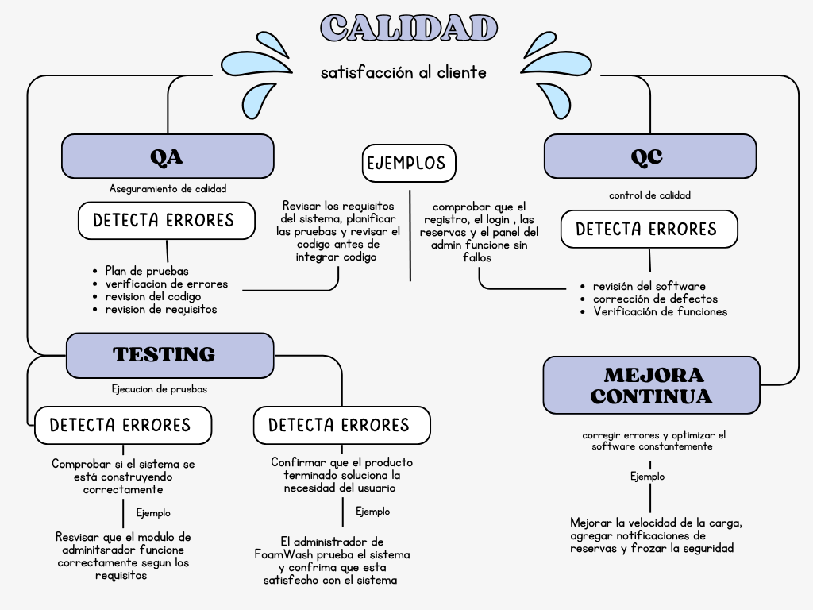
link del mapa conceptual:
https://www.canva.com/design/DAHQnLlPtUc/8bWfMvl4p2JhKFFGtFpq6Q/edit?ui=eyJBIjp7fX0

Actividad 8. Cuadro comparativo
Elaboren un cuadro comparativo como el siguiente.
Concepto | Objetivo | ¿Cuándo se aplica? | Responsable | Ejemplo del proyecto
Calidad | Entregar app móvil que satisfaga necesidades sin defectos. | Todo el ciclo de vida. | Todo el equipo. | La app permite agendamiento y pago rápido siendo estable.
QA | Prevenir defectos mejorando procesos. | Antes y durante la construcción. | Equipo QA. | Definir manejo de estado global con Provider para evitar desorden.
QC | Identificar defectos evaluando el resultado final. | Después de construir un módulo. | Testers / Control. | Revisar vista visual del Admin antes de entregar.
Testing | Encontrar bugs mediante ejecución interactiva. | Durante desarrollo. | Testers. | Enviar solicitud POST manual al Login con contraseña incorrecta.
Verificación | Comprobar que cumple con documentación técnica. | Durante cada fase técnica. | Desarrolladores/QA. | Chequear Pull Request de encriptado de JWT.
Validación | Comprobar que el producto sirve para lo que el usuario necesita. | En entregas e hitos. | Cliente / PO. | Presentar flujo de notificaciones al dueño de la empresa.

Evidencias a entregar
Cada equipo deberá entregar:
- Taller completamente diligenciado.
- Mapa conceptual.
- Cuadro comparativo.
- Conclusiones del equipo.
- Asegurar calidad desde inicio es más barato que Testing final.
- La seguridad en FoamWash es vital.
- Sin validación (UAT) el proyecto fracasará aunque la verificación sea perfecta.
Criterios de evaluación
Criterio | Porcentaje
Análisis y aplicación de los conceptos | 30%
Relación con el proyecto formativo | 25%
Calidad del mapa conceptual | 15%
Calidad del cuadro comparativo | 15%
Argumentación y conclusiones | 15%

